APP Fisioterapia On line Terapeutas

Especificación de Requerimientos

Funcionales y No Funcionales

|  |  |
| --- | --- |
| Versión | Autor |
| 1.0 | Ingenieros UDEC |

**Histórico de los cambios**

|  |  |  |  |
| --- | --- | --- | --- |
| Versión | Fechas de Revisión | Modificado por | Descripción |
| 1,0 | 04-11-2024 | Ingenieros UDEC | Primera versión de especificación de requerimientos |
|  |  |  |  |

Especificación de Requerimientos

Versión 1.0 – 2017

Este documento ha sido elaborado por AGESIC (Agencia para el Desarrollo del Gobierno de Gestión Electrónica y la Sociedad de la Información y el Conocimiento)

Usted es libre de copiar, distribuir, comunicar y difundir públicamente este documento así como hacer obras derivadas, siempre y cuando tengan en cuenta citar la obra de forma específica y no utilizar esta obra para fines comerciales. Toda obra derivada de esta deberá ser generada con estas mismas condiciones.

Contenido

Especificación de Requerimientos 4

1. Introducción 4

1.1. Propósito 4

1.2. Alcance 4

1.3. Definiciones, siglas y abreviaciones 5

1.4. Referencias 6

2. Diagramas de Procesos 6

3. Descripción de Requerimientos 7

3.1. Requerimiento de Negocio (Alto Nivel) 7

3.2. Descripción de Requerimientos Funcionales 8

3.2.1. <Descripción de RN1> 8

3.2.2. <Descripción de RN2> 9

3.2.3. <Descripción de RNn> 9

3.3. Descripción de Requerimientos No Funcionales 10

3.3.1. Requerimientos de Rendimiento 10

3.3.2. Requerimientos de Usabilidad 11

3.3.3. Requerimientos de Accesibilidad 11

3.3.4. Requerimientos de Disponibilidad 12

3.3.5. Requerimientos de Seguridad 12

3.3.6. Requerimientos de Interoperabilidad 12

4. Aprobación 13

# Especificación de Requerimientos

## Introducción

El presente documento de especificación de requerimientos para la App de Fisioterapeuta tiene como objetivo establecer de forma detallada los requerimientos necesarios para el desarrollo, implementación y mantenimiento de una aplicación destinada a fisioterapeutas. La aplicación facilitará la gestión de citas y permitirá al fisioterapeuta realizar un seguimiento detallado de las sesiones e intervenciones realizadas con cada paciente, integrándose con la App de Usuarios para una experiencia coordinada y eficiente.

Este documento incluye los Requerimientos de Negocio (RN), Requerimientos Funcionales (RF) y Requerimientos No Funcionales (RNF), cada uno acompañado de sus respectivos Criterios de Aceptación (CA), para asegurar la claridad y trazabilidad de cada necesidad identificada.

## Propósito

El propósito de este documento es servir como una guía técnica y de negocio para el desarrollo de la App de Fisioterapeuta, proporcionando un marco de referencia claro para todos los miembros del equipo de desarrollo, desde ingenieros de software hasta analistas de calidad. La aplicación está diseñada para optimizar el flujo de trabajo de los fisioterapeutas, permitiéndoles consultar sus citas diarias, registrar la asistencia de los pacientes, documentar intervenciones, y asignar tratamientos de forma segura y eficiente.

## Alcance

La **App de Fisioterapeuta** permitirá el acceso seguro mediante autenticación con opción de doble factor. Los fisioterapeutas podrán consultar su calendario diario con una lista de pacientes programados y registrar la asistencia, marcando si asistieron o no. En caso de asistencia, podrán documentar las intervenciones realizadas, las cuales se guardarán en el historial del paciente. La aplicación también facilitará el acceso al historial de citas e intervenciones anteriores del paciente y enviará notificaciones en tiempo real sobre nuevas citas, cancelaciones o cambios mediante un buzón de mensajes. Además, permitirá asignar tratamientos específicos que se habilitarán en la App de Usuarios para su seguimiento, con horarios de atención predefinidos y sin opción de gestionar citas desde la app del fisioterapeuta.

## Definiciones, siglas y abreviaciones

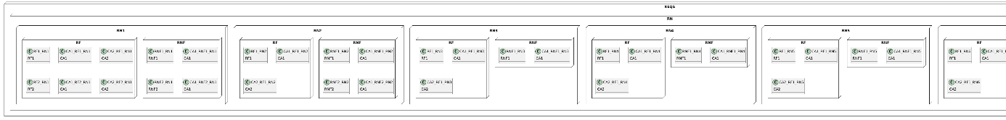

* **Requerimiento:** Req
* **Requerimiento de Negocio:** RN
* **Criterio de aceptación:** CA
* **Requerimiento Funcional**: RF
* **Requerimiento No Funcional:** RNF
* **Tipos de Requerimientos No Funcionales:** TRNF
* **Todos los requerimientos de negocio aplican:** RN*
* **Todos los requerimientos funcionales aplican:** RF*
* **Todos los requerimientos no funcionales aplican:** RNF*

## Referencias

Esta subdivisión debe:

1. Proporcionar una lista completa de todas las referencias de los documentos en otra parte en el DOCUMENTO;
2. Identificar cada documento por el título, número del reporte (si es aplicable), fecha, y publicación de la organización;
3. Especificar las fuentes de las referencias de donde se obtuvieron.

Esta información puede proporcionarse por la referencia a un apéndice o a otro documento.

## Diagramas de Procesos

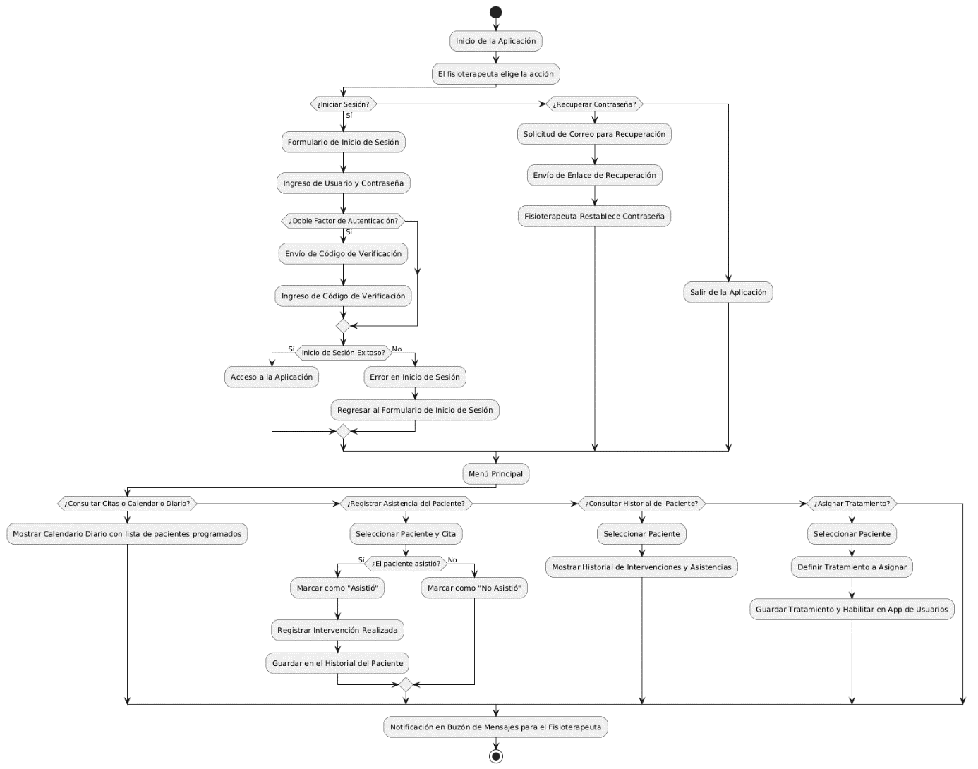

## Descripción de Requerimientos

## Requerimiento de Negocio (Alto Nivel)

| **Id RN** | **Descripción Requerimiento de Negocio** |
| --- | --- |
| RN1 | Acceso Seguro a la Aplicación |
| RN2 | Recuperación de contraseña |
| RN3 | Consulta de Citas y Calendario Diario |
| RN4 | Marcador de Asistencia del Paciente |
| RN5 | Registro de Intervenciones en el Historial del Paciente |
| RN6 | Acceso al Historial del Paciente |
| RN7 | Notificaciones en Buzón de Mensajes |

## Descripción de Requerimientos Funcionales

| **Id RF** | **Descripción Requerimiento** | **Id CA** | **Descripción CA** |
| --- | --- | --- | --- |
| Acceso Seguro a la Aplicación | | | |
| RF1-RN1 | La aplicación debe permitir el inicio de sesión seguro mediante usuario y contraseña. | CA1-RF1-RN1 | La autenticación se realiza solo con credenciales correctas |
| CA2-RF1-RN1 | La app se bloquea después de múltiples intentos fallidos. |
| RF2-RN1 | La aplicación debe ofrecer autenticación en dos pasos (2FA) opcional para mayor seguridad. | C A1-RF2-RN1 | El usuario recibe un código en su correo o teléfono. |
| C A2-RF2-RN1 | La autenticación se completa solo con el código correcto. |
| RN3-RN1 | La aplicación debe permitir el acceso mediante cuentas de terceros como Gmail o Outlook. | CA1-RF3-RN1 | El usuario puede iniciar sesión exitosamente mediante cuentas de Gmail o Outlook sin comprometer su seguridad. |

| **Id RF** | **Descripción Requerimiento** | **Id CA** | **Descripción CA** |
| --- | --- | --- | --- |
| Recuperación de Contraseña | | | |
| RF1-RN2 | La aplicación debe permitirá los usuarios solicitar un enlace de recuperación de contraseña enviándolo a su correo electrónico | CA1-RF1-RN2 | El usuario recibe un enlace en su correo electrónico registrado; |
| CA2-RF1-RN2 | el enlace es válido y permite el restablecimiento seguro. |
| RF2-RN2 | La aplicación debe permitir reintentar el envío del enlace de recuperación cada 30 segundos. | CA1-RF2-RN2 | El usuario puede solicitar un nuevo enlace de recuperación cada 30 segundos sin límite de intentos. |

| **Id RF** | **Descripción Requerimiento** | **Id CA** | **Descripción CA** |
| --- | --- | --- | --- |
| Consulta de Citas y Calendario Diario | | | |
| RF1-RN3 | Mostrar el calendario diario con la lista de pacientes programados | CA1-RF1-RN3 | El fisioterapeuta puede ver la lista de citas organizadas por día y hora. |
| CA2-RF1-RN3 | La información de cada paciente en la lista incluye nombre, identificación, y horario de la cita. |

| **Id RF** | **Descripción Requerimiento** | **Id CA** | **Descripción CA** |
| --- | --- | --- | --- |
| Marcador de Asistencia del Paciente | | | |
| RF1-RN4 | Permitir que el fisioterapeuta marque la cita como "Asistida" o "No asistida" | CA1-RF1-RN4 | El fisioterapeuta puede seleccionar la opción "Asistida" o "No asistida" para cada cita. |
| CA2-RF1-RN4 | El marcado se almacena en el sistema y es accesible en el historial del paciente. |

| **Id RF** | **Descripción Requerimiento** | **Id CA** | **Descripción CA** |
| --- | --- | --- | --- |
| Registro de Intervenciones en el Historial del Paciente | | | |
| RF1-RN5 | Si el paciente asistió, permitir al fisioterapeuta registrar el procedimiento realizado en la sesión. | CA1-RF1-RN5 | El fisioterapeuta puede documentar el tipo de intervención realizada y cualquier observación relevante. |
| CA2-RF1-RN5 | La documentación se guarda en el historial del paciente y es accesible en futuras consultas. |

| **Id RF** | **Descripción Requerimiento** | **Id CA** | **Descripción CA** |
| --- | --- | --- | --- |
| Acceso al Historial del Paciente | | | |
| RF1-RN6 | Permitir al fisioterapeuta consultar el historial de intervenciones y citas anteriores del paciente. | CA1-RF1-RN6 | El historial muestra todas las intervenciones previas y fechas de las citas asistidas. |
| CA2-RF1-RN6 | La información accesible incluye solo los datos permitidos: nombre completo, identificación, fecha de nacimiento y registros de las intervenciones. |

| **Id RF** | **Descripción Requerimiento** | **Id CA** | **Descripción CA** |
| --- | --- | --- | --- |
| Notificaciones en Buzón de Mensajes | | | |
| RF1-RN7 | Enviar notificaciones al buzón de mensajes del fisioterapeuta con información sobre citas y cambios relevantes. | CA1-RF1-RN7 | El fisioterapeuta recibe notificaciones en tiempo real sobre nuevas citas, cancelaciones o cambios. |
| CA2-RF1-RN7 | Las notificaciones incluyen detalles relevantes como el nombre del paciente y la hora de la cita. |

## Descripción de Requerimientos No Funcionales

| **TRNF** | **Id RN** | **Id RNF** | **Descripción Requerimiento** | **Id CA** | **Descripción CA** |
| --- | --- | --- | --- | --- | --- |
| Rendimiento | RN* | RNF1 | El sistema debe responder a las solicitudes del fisioterapeuta en menos de 2 segundos en promedio. | CA1 | Las operaciones de marcado de asistencia y registro de intervenciones se completan en menos de 2 segundos. |
| Usabilidad | RN* | RNF2 | La interfaz debe ser intuitiva y fácil de usar, permitiendo que el fisioterapeuta aprenda a utilizarla en menos de 5 minutos. | CA1 | La interfaz debe ser intuitiva y fácil de usar, permitiendo que el fisioterapeuta aprenda a utilizarla en menos de 5 minutos. |
| Accesibilidad | RN* | RNF3 | La aplicación debe ser compatible con lectores de pantalla para facilitar el acceso a fisioterapeutas con discapacidades visuales. | CA1 | Todos los elementos de la interfaz son reconocibles y navegables con lectores de pantalla. |
| Disponibilidad | RN* | RNF4 | La aplicación debe estar disponible el 99.9% del tiempo para garantizar que los fisioterapeutas puedan acceder a sus citas y registros en cualquier momento. | CA1 | El sistema muestra un tiempo de disponibilidad de 99.9% en el horario de trabajo. |
| Seguridad | RN5 | RFN5 | La aplicación debe proteger la información sensible de los pacientes, como el historial de intervenciones. | CA1 | La aplicación cumple con estándares de seguridad para encriptación de datos y protección contra acceso no autorizado. |
| Interoperabilidad | RN7 | RFN6 | Las notificaciones en el buzón deben llegar al fisioterapeuta en tiempo real. | CA1 | Las notificaciones se entregan en el buzón en menos de 5 segundos desde el cambio de estado de una cita. |

## Aprobación

(Escriba aquí el nombre y puesto de las personas que aprueban los requerimientos planteados en el presente documento, dejar espacio para las firmas)